 | Министерство науки и высшего образования Российской Федерации  Федеральное государственное бюджетное образовательное учреждение  высшего образования  «Московский государственный технический университет  имени Н.Э. Баумана  (национальный исследовательский университет)»  (МГТУ им. Н.Э. Баумана)

ФАКУЛЬТЕТ Информатика и системы управления

КАФЕДРА Компьютерные системы и сети (ИУ6)

НАПРАВЛЕНИЕ ПОДГОТОВКИ 09.03.01 Информатика и вычислительная техника

Отчет
по лабораторной работе № | 5
Название:

Ruby. Основы

Дисциплина: Языки интернет-программирования

Студент | ИУ6-33Б |  |  | А.И. Орлецкий
 | (Группа) |  | (Подпись, дата) | (И.О. Фамилия)
Преподаватель
 |  |  | (Подпись, дата) | (И.О. Фамилия)

Москва, 2020

Задание:
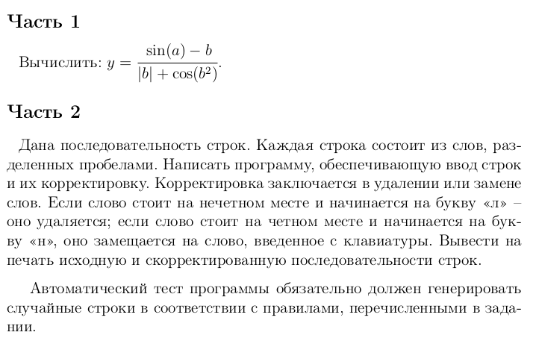

Часть 1
Тексты программ:
main.rb
def output(a, b)
puts calc(a, b)
end
def calc(a, b)
temp = b.abs + Math.cos(b**2)
if (temp != 0)
res = (Math.sin(a) - b)/(temp)
else
res = 'ERROR'
end
res
end

user.rb
require_relative "funcs.rb"
a, b = gets.to_f, gets.to_f
puts output(a, b)

test.rb
require 'minitest/autorun'
require_relative 'funcs.rb'

class TestString < Minitest::Test
def test_calc_example_1
assert_equal 0.0, calc(0, 0)
end
def test_calc_example_2
assert_in_delta -1.009, calc(0, 100), 0.001
end
end

Результат выполнения:

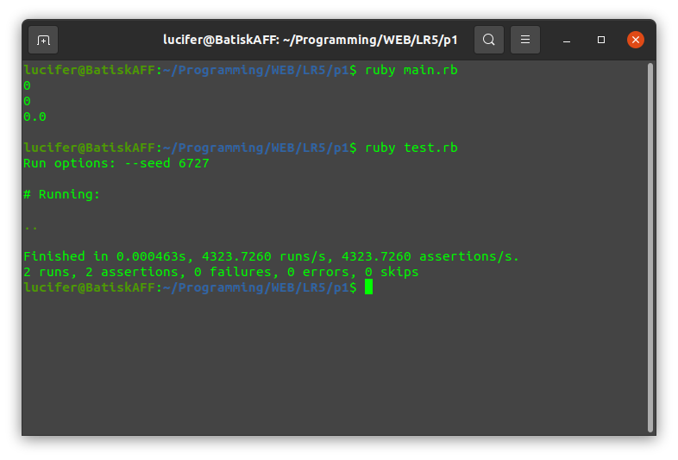

Результаты проверки Rubocop:

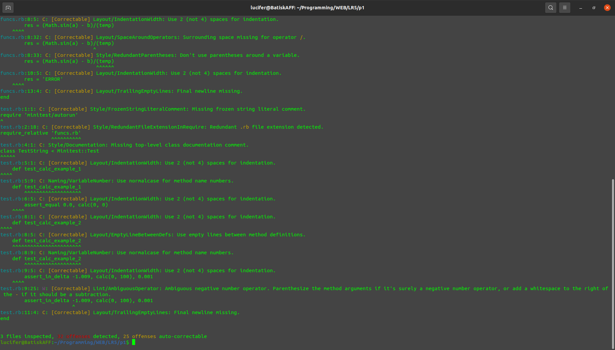
Результаты проверки Reek:
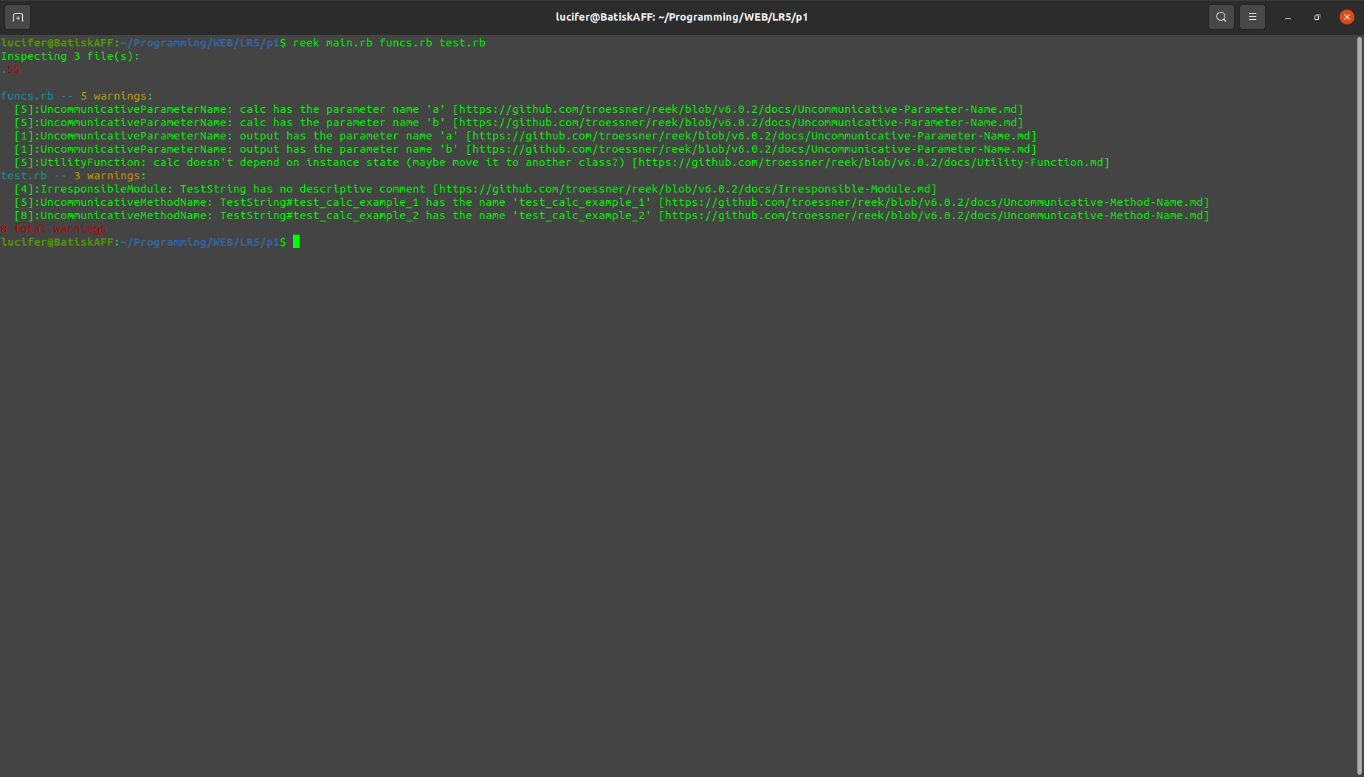

Часть 2
Тексты программ:
main.rb
def change(s, replace)
s.split
.each_with_index
.map do |x, idx|
if idx.even? && x.start_with?('л')
nil
elsif idx.odd? && x.start_with?('н') then
replace
else
x
end
end
.compact
.join(' ')
end

def output(s, r)
temp = change(s, r)
puts("\nProgram output: ")
puts('Original string: ' + s)
puts('Changed string: ' + temp)
end

user.rb
require_relative "funcs.rb"

puts("Enter string for replace: ")
rep = gets.chomp

print("Enter strings: ")
s = ''
ARGF.each_line do |line|
s += line
end

output(s, rep)

test.rb
require 'minitest/autorun'
require_relative 'funcs.rb'

class TestString < Minitest::Test
def test_change_example
assert_equal 'темп кек лул1', change('лол нибба кек лул1 лул2', 'темп')
end
end

Результат выполнения:

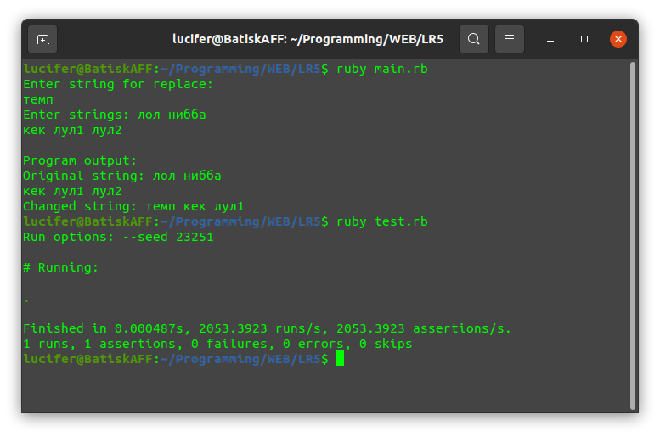
Результат тестирования Rubocop:
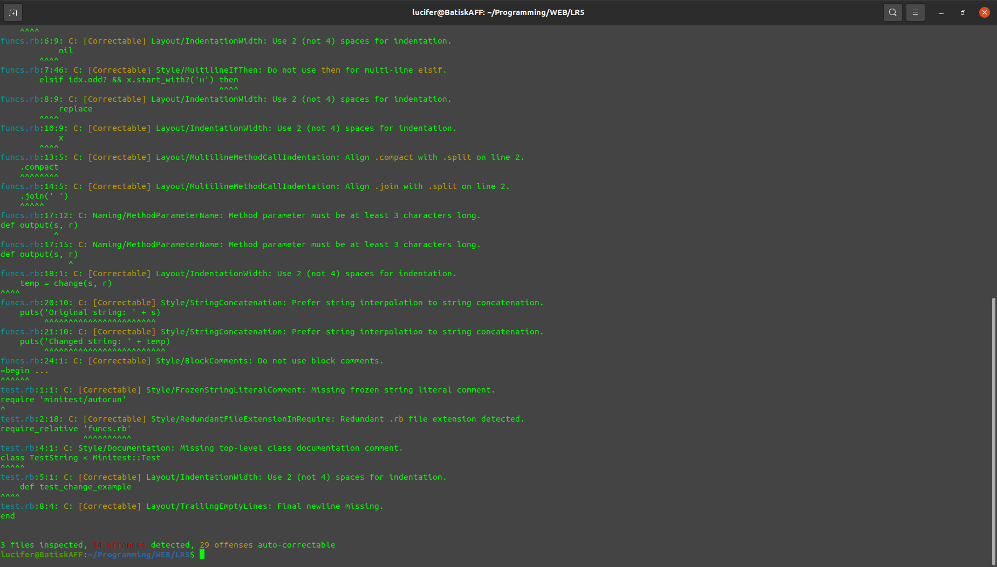
Результат тестирования Reek:
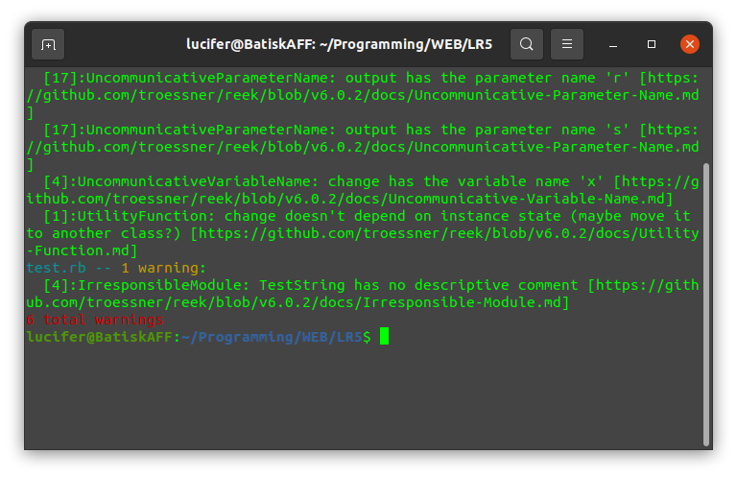
Выводы: в процессе выполнения лабораторной работы были изучены основы языка программирования Ruby, а также получены навыки простой программы.

